LAPORAN HASIL TUGAS PRAKTIKUM 4
SISTEM OPERASI



Dosen Pengampu Mata Kuliah:
Triawan Adi Cahyanto, M.K

Disusun Oleh:
Nama : Nabilla Dwi Farasari
NIM : 2410651054

PROGRAM STUDI TEKNIK INFORMATIKA
FAKULTAS TEKNIK
UNIVERSITAS MUHAMMADIYAH JEMBER
2025
- TUGAS 1: Eksperimen dengan Data Berbeda
Jalankan setiap algoritma dengan data berikut dan catat hasilnya:
Data Set 1:
- P1: AT = 0, BT = 10
- P2: AT = 1, BT = 5
- P3: AT = 2, BT = 8
Data Set 2:
- P1: AT = 0, BT = 5
- P2: AT = 1, BT = 3
- P3: AT = 2, BT = 8
- P4: AT = 3, BT = 6
- Hasil dari eksekusi pada algoritma FCFS menggunakan data set yang pertama.
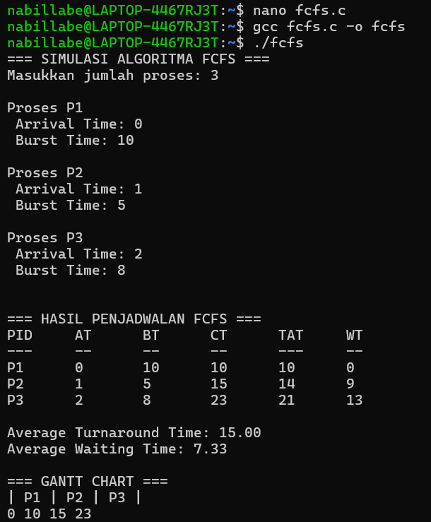
- Hasil dari eksekusi pada algoritma FCFS menggunakan data set yang kedua.

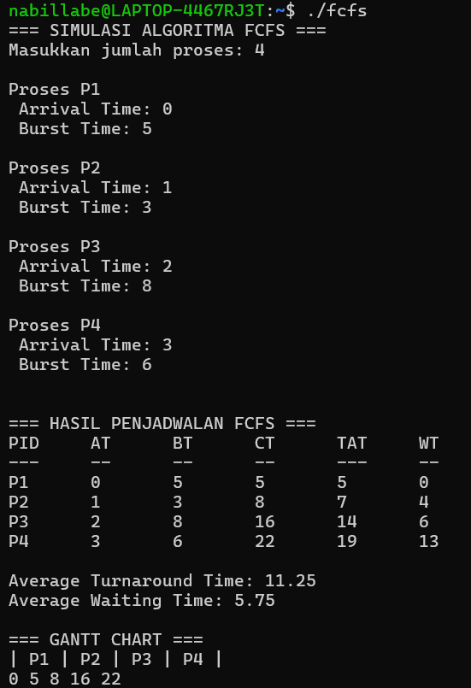

- Hasil dari eksekusi pada algoritma SJF menggunakan data set yang pertama.

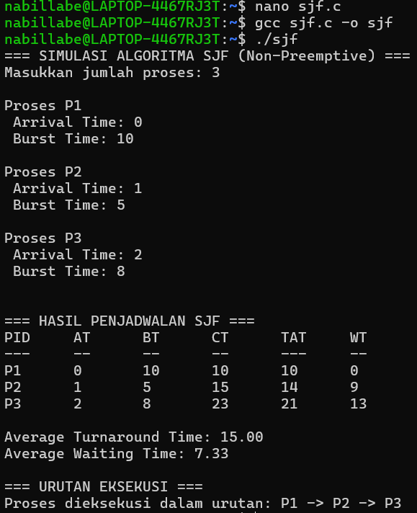

- Hasil dari eksekusi pada algoritma SJF menggunakan data set yang kedua.

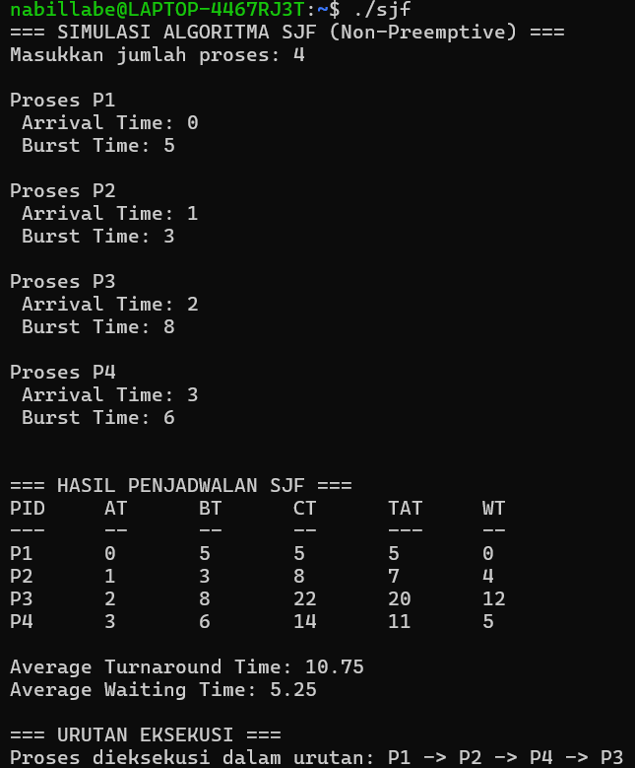

- Hasil dari eksekusi pada algoritma ROUND ROBIN menggunakan data set yang pertama.

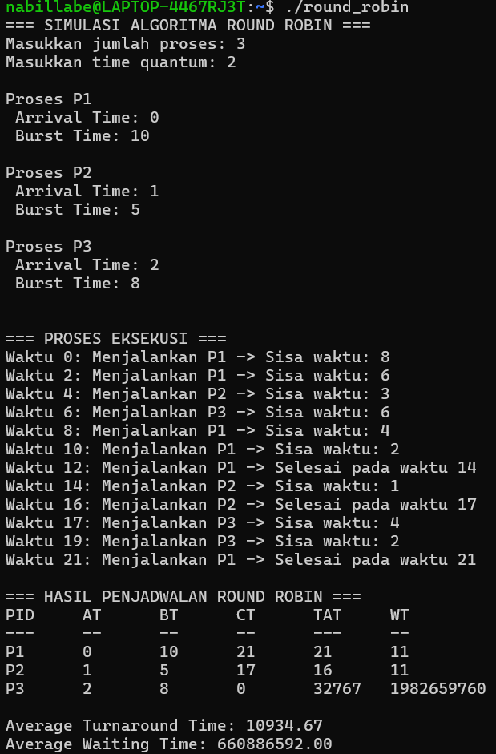

- Hasil dari eksekusi pada algoritma ROUND ROBIN menggunakan data set yang kedua.

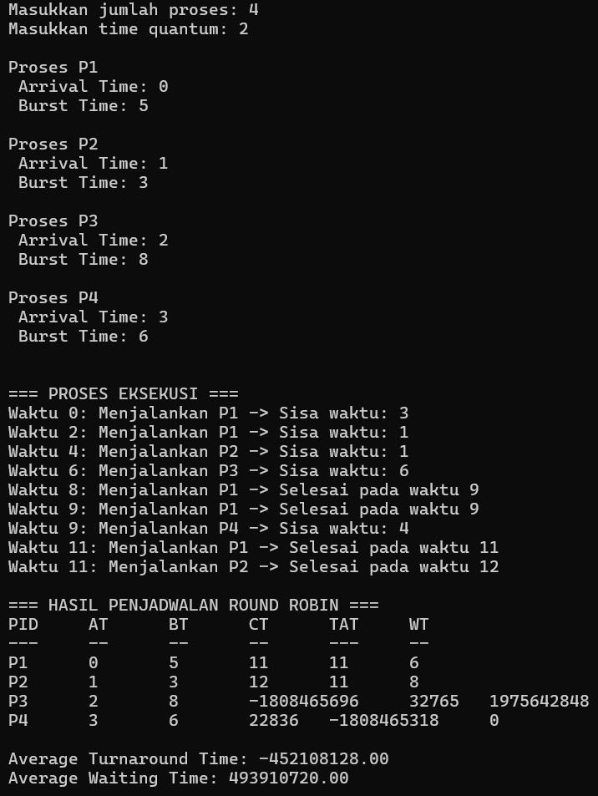

- TUGAS 2: Analisis Eksperimen ketiga Algoritma
Jawab pertanyaan berikut:
- Algoritma mana yang memberikan Average Waiting Time terkecil?
Jawaban:
Dari data yang telah dicoba, algoritma SJF punya AWT paling kecil di kedua data set (7.33 dan 5.25). Artinya algoritma SJF Adalah algoritma yang paling efisien dalam mengurangi waktu tunggu rata-rata.

- Mengapa hasil algoritma berbeda-beda?
Jawaban:
Karena disetiap algoritma mempunyai strategi penjadwalan yang berbeda:
- FCFS: jalankan sesuai urutan datangnya, namun proses yang datang duluan bisa membuat yang lain menunggu lebih lama.
- SJF: prioritas ke proses dengan burst time kecil, ini efisien namun membutuhkan prediksi waktu CPU.
- ROUND ROBIN: membagi waktu secara bergantian dengan quantum, ini lebih adil, namun terkadang waktu tunggunya sedikit lebih besar karena sering berpindah konteks (context switching).

- Kapan sebaiknya menggunakan algoritma FCFS?
Jawaban:
Sebaiknya digunakan pada system yang bersifat non-preemptive dan memiliki proses dengan kedatangan yang berurutan serta waktu eksekusi yang relative seimbang. FCFS cocok diterapkan pada system batch processing atau proses yang tidak membutuhkan respond cepat, karena algoritma ini menjamin keadilan berdasarkan urutan kedatangan proses.

- Kapan sebaiknya menggunakan algoritma SJF?
Jawaban:
Sebaiknya digunkan ketika system mampu memperkirakan waktu eksekusi (burdt time) setiap proses dengan baik. Algoritma ini memberikan efisiensi tinggi karena proses dengan waktu eksekusi terpendek dijalankan terlebih dahulu, sehingga dapat meminimalkan waktu tunggu rata-rata. Oleh karena itu, SJF umum digunakan dalam system yang bersifat otomatis atau pada lingkungan yang beban kerjanya dapat diprediksi.

- Kapan sebaiknya menggunakan algoritma Round Robin
Jawaban:
Algoritma ini paling tepat diterapkan pada system time-sharing atau multitasking, di mana keadilan dan respons cepat terhadap pengguna menjadi prioritas utama. Setiap proses memperoleh jatah waktu tertentu (time quantum) secara bergiliran, sehingga tidak ada proses yang dibiarkan menunggu terlalu lama. Round Robin banyak digunakan pada system operasi modern yang melayani banyak pengguna atau aplikasi secara bersamaan.

- Tugas 3: Modifikasi Program
Tambahkan fitur berikut pada salah satu program:
- Tampilkan Gantt Chart yang lebih detail
- Simpan hasil ke file text
- Baca input dari file

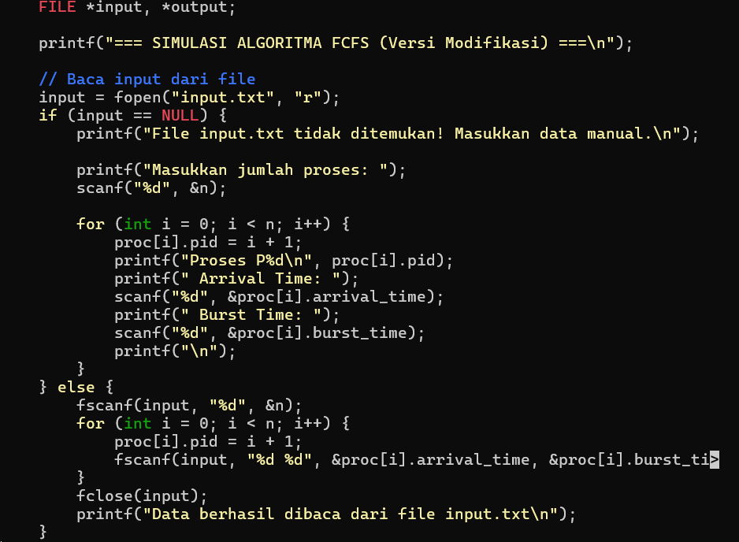
- Gambar diatas adalah code tambahan untuk Baca Input dari File.
- Fungsi dari bagian ini adalah untuk mengecek apakah file input.txt ada. Kalau ada, program akan langsung membaca data dari situ, kalua tidak ada, kembali pada mode input manual seperti versi sebelumnya.
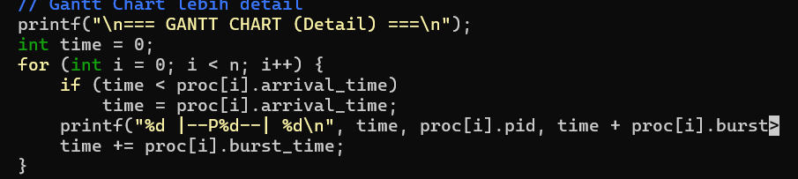
- Gambar diatas adalah code tambahan untuk Gantt Chart Lebih Detail
- Fungsi dari bagian ini adalah untuk menamppilkan waktu mulai dan selesai setiap proses (lebih informatif daripada hanya urutan proses saja).

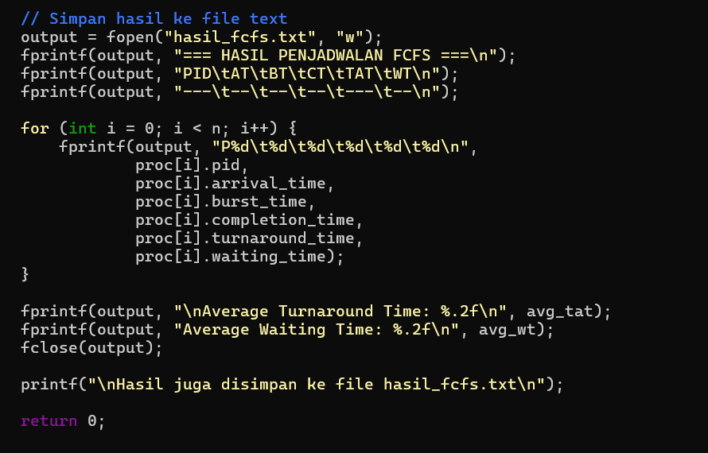
- Gambar diatas adalah code tambahan untuk Simpan Hasil ke File Text
- Fungsi dari bagian ini adalah untuk menulis semua hasil penjadwalan dan rata-rata ke file hasil_fcfs.txt agar bisa dibuka lagi tanpa menjalankan program secara berulang.

Jika sudah semua, output akan menampilkan seperti berikut:
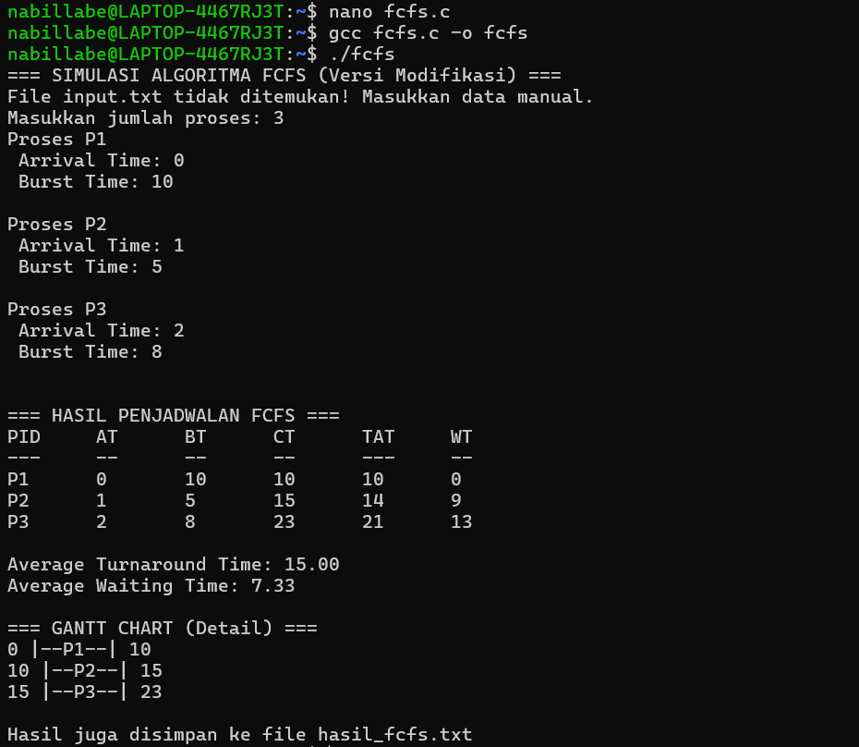

- TUGAS 4: Eksekusi dengan Data Berbeda Untuk Perbandingan Algoritma

- Test Case 1: Proses dengan burst time bervariasi (FCFS)
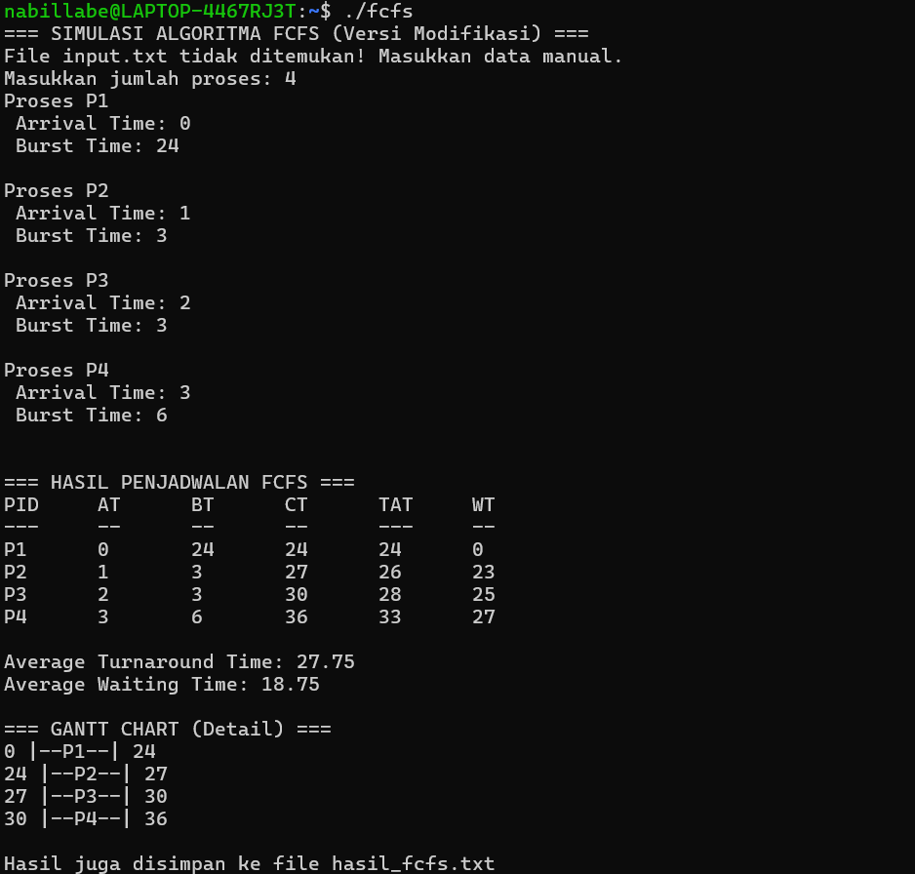

- Test Case 2: Proses datang bersamaan (FCFS)
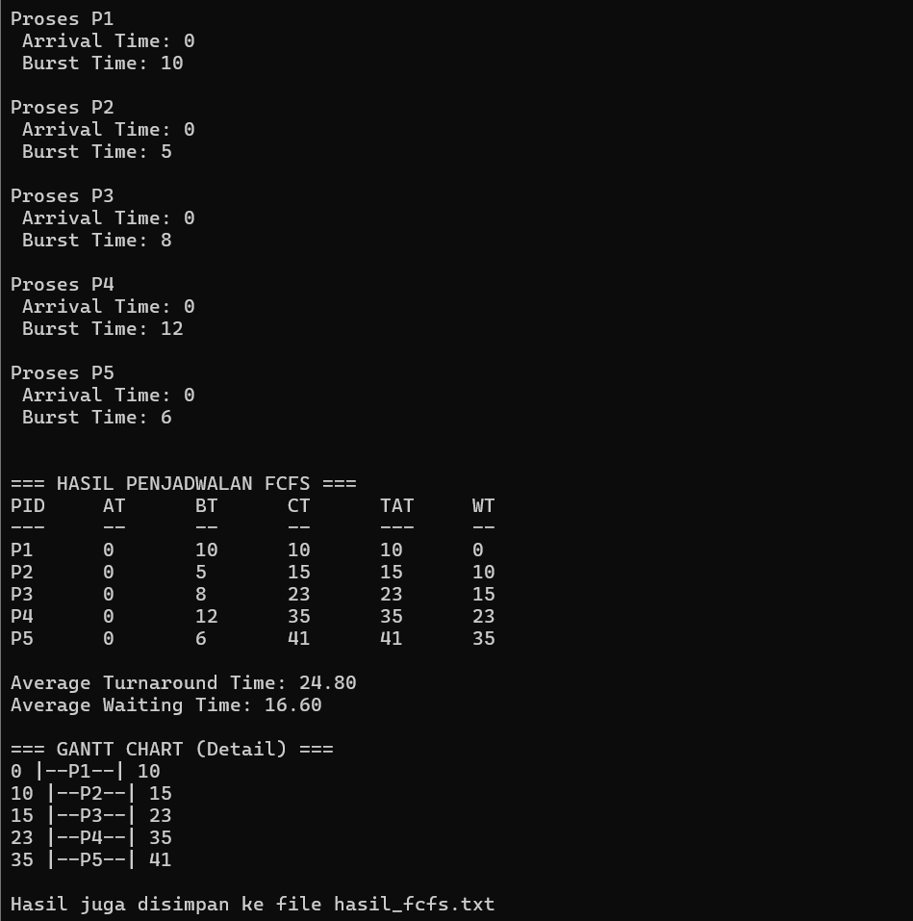
- Test Case 3: Proses datang dengan interval (FCFS)
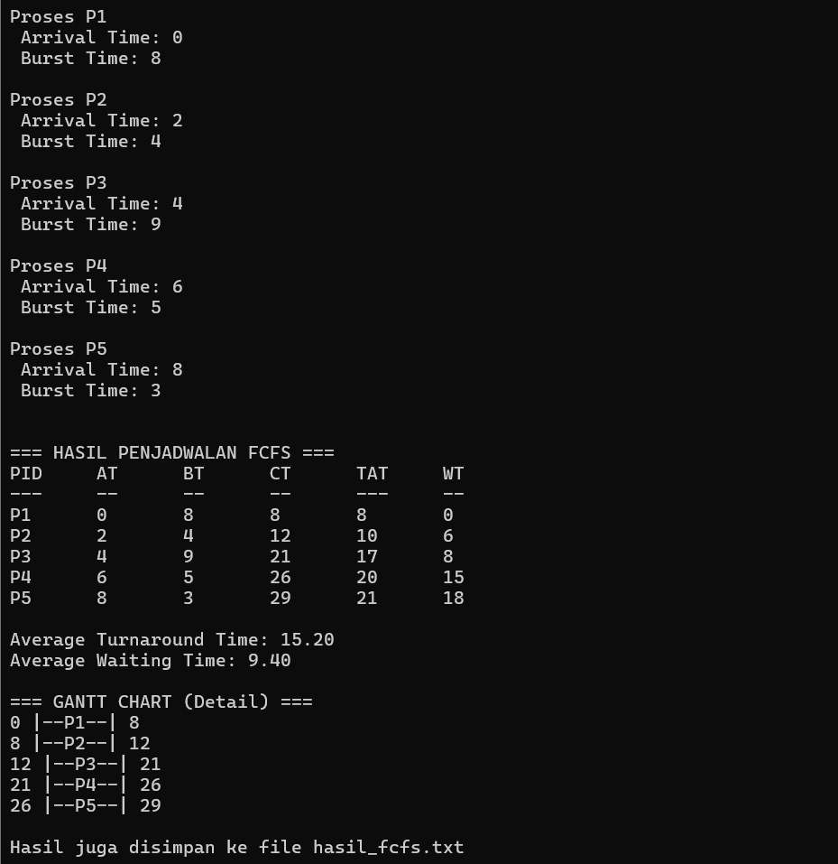

- Test Case 1: Proses dengan burst time bervariasi (SJF)
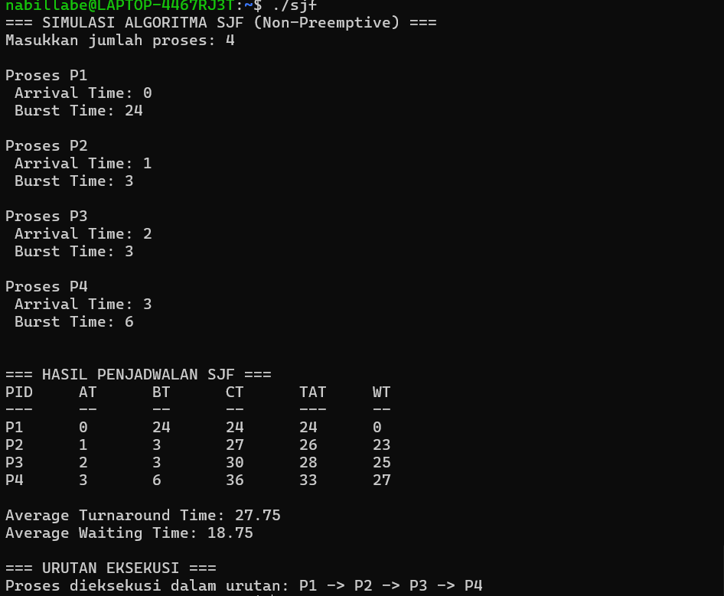

- Test Case 2: Proses datang bersamaan (SJF)
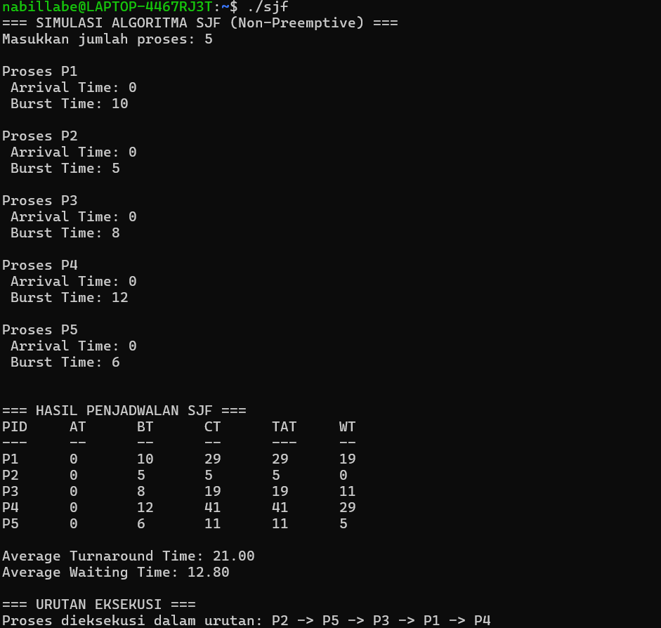

- Test Case 3: Proses datang dengan interval (SJF)
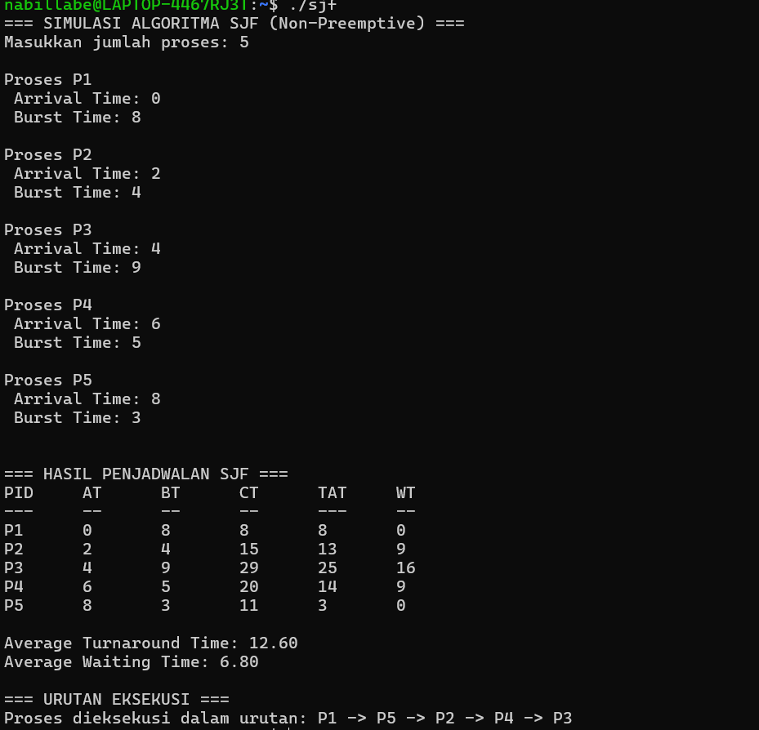

- Test Case 1: Proses dengan burst time bervariasi (Round Robin)
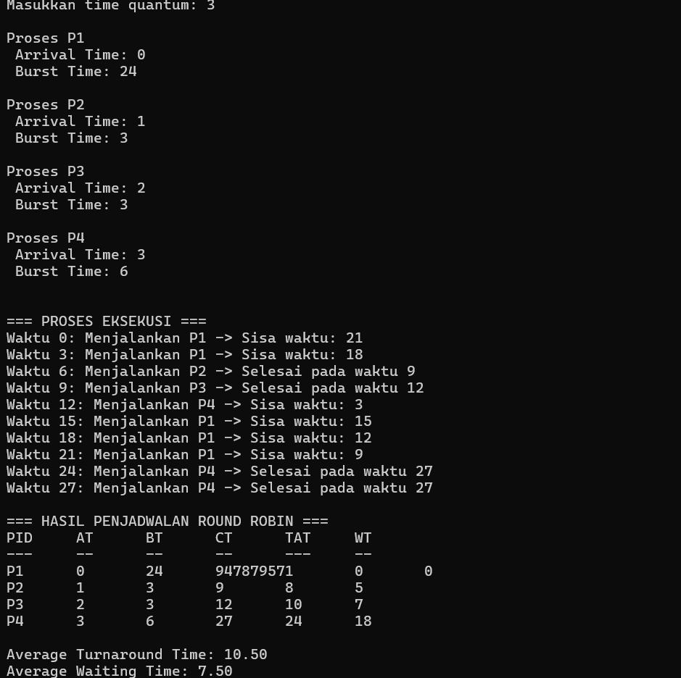

- Test Case 2: Proses datang bersamaan ( Round Robin)
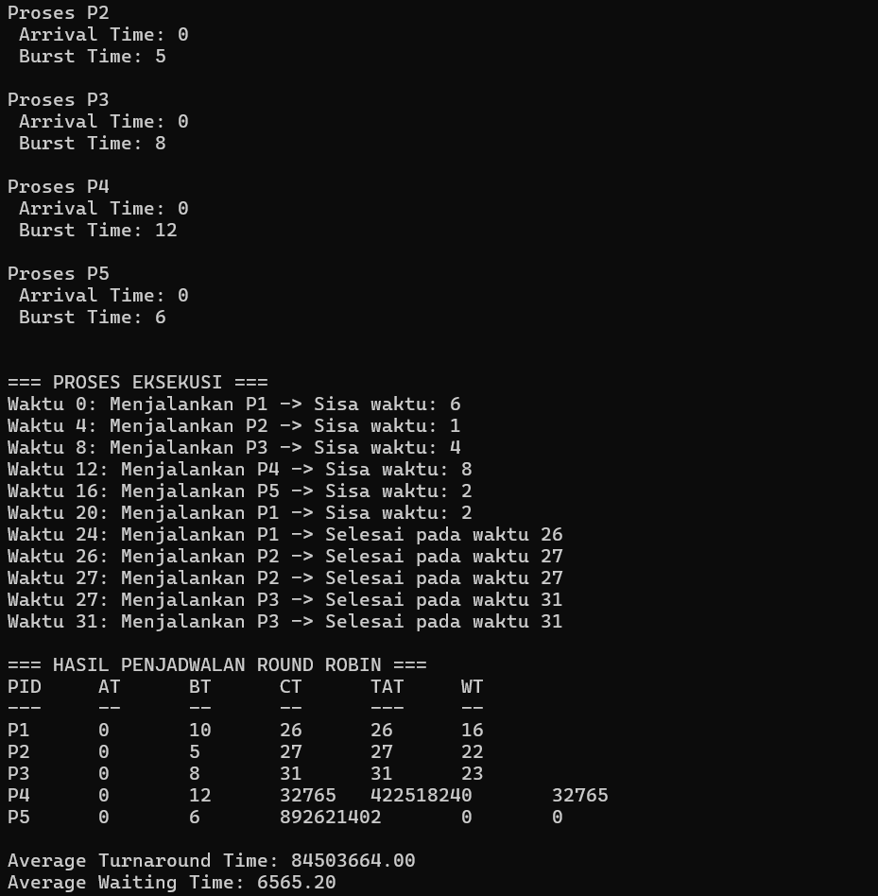
- Test Case 3: Proses datang dengan interval (Round Robin)
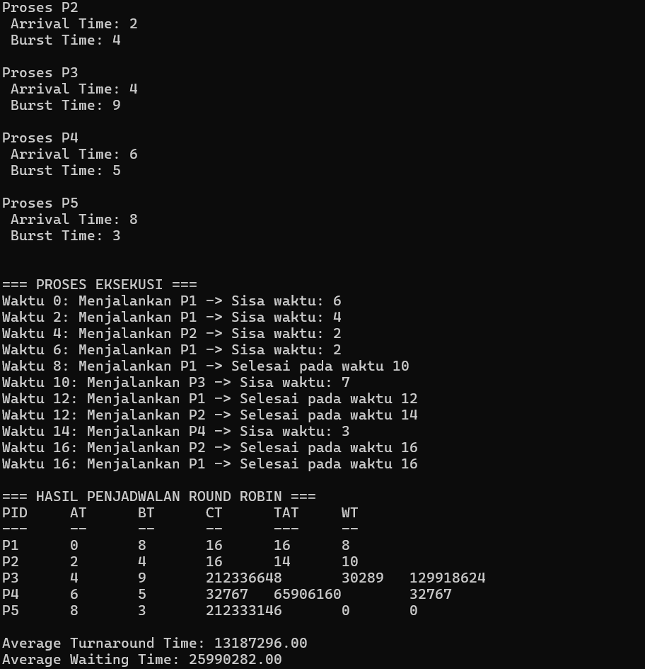

- TUGAS 5: Analisis Eksperimen Perbandingan Algoritma
Setelah menjalankan program dengan berbagai test case, jawab pertanyaan berikut:
- Analisis Performa
- Dalam kondisi apa FCS memberikat hasil terbaik?
Jawaban:
Algoritma FCFS memberikan hasil terbaik Ketika seluruh proses memiliki waktu eksekusi (burst time) yang relative serupa dan waktu kedatangan (arrival time) yang hampir bersamaan atau berurutan secara teratur. Dalam kondisi tersebut, FCFS bekerja secara efisien karena tidak terjadi ketimpangan waktu tunggu antara proses panjang dan proses pendek. FCFS juga sesuai untuk system batch processing yang tidak menuntut respons cepat dan mengutamakan keadilan berdasarkan urutan kedatangan.

- Mengapa SJF hampir selalu memberikan Average WT kecil?
Jawaban:
Algoritma SJF mempriotitaskan proses dengan waktu eksekusi terpendek terlebih dahulu. Strategi ini meminimalkan jumlah total waktu tunggu seluruh proses karena proses-proses dengan durasi singkat segera diselesaikan, sehingga mengurangi waktu tunggu proses lain yang menunggu di antrean. Dengan kata lain, SJF mengoptimalkan penggunaan CPU dengan menyelesaikan lenih banyak proses dalam waktu singkat, sehingga menghasilkan rata-rata waktu tunggu dan waktu penyelesaian yang paling kecil di antara algoritma lainnya.

- Apa trade-off dari Round Robin?
Jawaban:
Round Robin memiliki keunggulan utama dalam hal fairness dan responsiveness karena setiap proses mendapatkan jatah waktu CPU yang sama sesuai dengan nilai time quantum. Namun, trade-off dari algoritma ini adalah meningkatnya jumlah context switching, yang dapat menambah overhead system dan menurunkan efisien CPU. Jika quantum terlalu kecil, system menjadi terlalu sering melakukan pergantian proses, sedangkan jika quantum terlalu besar, RR akan berperilaku menyerupai FCFS dan kehilangan keunggulan responsivitasnya.

- Context Switching
- Algoritma mana yang paling banyak melakukan context switch?
Jawaban:
Algoritma yang paling banyak melakukan context switch adalah Round Robin. Hal ini disebabkan oleh sifat preemptivenya, di mana setiap proses hanya dijalankan dalam jangka waktu tertentu (time quantum), kemudian CPU berpindah ke proses berikutnya meskipun proses sebelumnya belum selesai.

- Bagaimana pengaruh quantum terhadap jumlah context switch di Round Robin?
Jawaban:
Nilai time quantum berbanding terbalik dengan jumlah context switch.
- Semakin kecil nilai quantum, semakin banyak context switch yang terjadi, karena CPU lebih sering berpindah antar proses.
- Sebaliknya, semakin besar nilai quantum, jumlah context switch semakin sedikit, karena setiap proses mendapatkan jatah eksekusi lebih lama.
Namun, quantum yang terlalu besar mengurangi responsivitas system dan menyebabkan perilaku menyerupai FCFS.

- Coba jalankan Round Robin dengan quantum 2, 4, 8, dan 16, apa yang akan terjadi?
Jawaban:
- Pada quantum (2-4), system menjadi sangat responsive, tetapi frekuensi context switching tinggi dan efisiensi CPU menurun.
- Pada quantum (8), system mencapai keseimbangan antara responsitivitas dan efisiensi.
- Pada quantum (16), algoritma semakin menyerupai FCFS karena proses cenderung diselesaikan dalam satu giliran tanpa preemtion.

- Fairness
- Algpritma mana yang paling “adil” untuk semua proses?
Jawaban:
Algoritma Round Robin dianggap paling adil karena setiap proses mendapatkan jatah waktu CPU secara bergantian tanpa memandang panjang atau pendeknya waktu eksekusi. Pendekatan ini memastikan bahwa tidak ada proses yang menunggu terlalu lama untuk dieksekusi.

- Proses mana yang paling dirugikan di algoritma FCFS?
Jawaban:
Pada FCFS, proses yang memiliki waktu eksekusi pendek dan datang setelah proses dengan waktu eksekusi panjang sangat dirugikan. Hal ini dikenal sebagai convoy effect, di mana proses-proses kecil harus menunggu proses besar selesai, sehingga meningkatkan waktu tunggu rata-rata.

- Apakah ada kemungkinan starvation di SJF?
Jawaban:
Iya, pada SFJ terdapat potensi starvasion (kelaparan proses). Hal ini dapat terjadi ketika terus menerus datang proses dengan waktu eksekusi pendek, sehingga proses dengan waktu eksekusi panjang tertunda terus menerus dan tidak pernah mendapatkan giliran untuk dijalankan.

- Real World Application
- Untuk web server yang melayani banyak request kecil, algoritma mana yang cocok?
Jawaban:
Untuk web server dengan banyak permintaan kecil dan singkat, algoritma yang paling sesuai adalah SFJ atau Round Robin dengan time quantum kecil. Keduanya dapat memberikan waktu respons yang cepat dan meningkatkan throughput system.

- Untuk render video (task besar), algoritma mana yang cocok?
Jawaban:
Untuk tugas besar seperti video rendering, algoritma yang sesuai adalah FCFS, karena setiap proses memiliki waktu eksekusi panjang dan setiap lebih focus pada penyelesaian tugas secara penuh tanpa memerlukan respons interaktif.

- Untuk OS desktop (interactive), algoritma mana yang cocok?
Jawaban:
Untuk system operasi desktop yang bersifat interaktif, algoritma Round Robin paling tepat. RR memberikan setiap proses kesempatan eksekusi secara bergantian dengan jatah waktu tertentu, sehingga aplikasi pengguuna tetap responsive dan tidak terjadi penundaan panjang saat berinteraksi dengan system.

